简单实例
【参考：http://mouselearnjava.iteye.com/blog/1926353】
【参考：http://qingkangxu.iteye.com/blog/1503434】

输出内容到控制台：

没有自定义handler
/**
* 测试不自定义Handler
*/
@Test
public void testWithoutDefineHandler() {

logger.severe("SERVER...message");
logger.warning("WARNNING...message");
logger.info("INFO...message");
logger.config("config...message");
logger.fine("FINE...message");
logger.finer("FINER...message");
logger.finest("FINEST...message");

//求出当前类中有几个logger
Enumeration<String> loggerNames = LogManager.getLogManager().getLoggerNames();
while(loggerNames.hasMoreElements()) {
String loggerName = loggerNames.nextElement();
Logger logger2 = LogManager.getLogManager().getLogger(loggerName);
System.out.println("loggerName:"+loggerName+" , handlers:"+logger2.getHandlers().length);
/**
* loggerName:JUL.JUL_02_WithOrWithoutDefineHandlerTest , handlers:0
* loggerName:global , handlers:0
* loggerName: , handlers:1
*/
}

/**
* 输出结果:
* 九月 17, 2018 6:30:14 下午 JUL.JUL_02_WithOrWithoutDefineHandlerTest testWithoutDefineHandler
* 严重: SERVER...message
* 九月 17, 2018 6:30:14 下午 JUL.JUL_02_WithOrWithoutDefineHandlerTest testWithoutDefineHandler
* 警告: WARNNING...message
* 九月 17, 2018 6:30:14 下午 JUL.JUL_02_WithOrWithoutDefineHandlerTest testWithoutDefineHandler
* 信息: INFO...message
*
*
* 从输出的结果以及logger的Handler中可以知道:
* 1.没有设置Handler的logger,即使记录了日志信息,但是也不会输出
* 2.任何一个logger(不论有没有名字),都会继承自Root logger,没有设置Handler的logger不会输出日志信息,但是Root logger会输出日志信息,
* 而且如果该logger还有父logger,那么还需要判断父logger是否需要进行输出
*
*/
}

自定义Handler：
/**
* 测试自定义Handler
*/
@Test
public void testWithDefineHandler() {
logger.addHandler(new ConsoleHandler());

logger.severe("SERVER...message");
logger.warning("WARNNING...message");
logger.info("INFO...message");
logger.config("config...message");
logger.fine("FINE...message");
logger.finer("FINER...message");
logger.finest("FINEST...message");

Enumeration<String> loggerNames = LogManager.getLogManager().getLoggerNames();
while(loggerNames.hasMoreElements()) {
String loggerName = loggerNames.nextElement();
Logger logger2 = LogManager.getLogManager().getLogger(loggerName);
System.out.println("loggerName:"+loggerName+" , handlers:"+logger2.getHandlers().length);

/**
* loggerName:JUL.JUL_02_WithOrWithoutDefineHandlerTest , handlers:1
* loggerName:global , handlers:0
* loggerName: , handlers:1
*/
}

/**
* 九月 18, 2018 2:36:05 下午 JUL.JUL_02_WithOrWithoutDefineHandlerTest testWithDefineHandler
* 严重: SERVER...message
* 九月 18, 2018 2:36:05 下午 JUL.JUL_02_WithOrWithoutDefineHandlerTest testWithDefineHandler
* 严重: SERVER...message
* 九月 18, 2018 2:36:05 下午 JUL.JUL_02_WithOrWithoutDefineHandlerTest testWithDefineHandler
* 警告: WARNNING...message
* 九月 18, 2018 2:36:05 下午 JUL.JUL_02_WithOrWithoutDefineHandlerTest testWithDefineHandler
* 警告: WARNNING...message
* 九月 18, 2018 2:36:05 下午 JUL.JUL_02_WithOrWithoutDefineHandlerTest testWithDefineHandler
* 信息: INFO...message
* 九月 18, 2018 2:36:05 下午 JUL.JUL_02_WithOrWithoutDefineHandlerTest testWithDefineHandler
* 信息: INFO...message
*
*
* 从输出结果可以知道：
* 1.INFO及其以上级别的日志输出了两次,一次是当前logger输出的,一次是Root logger输出的
* 2.默认的Handler的日志级别是INFO,这是在logging.properties文件中定义的
*/

}

输出内容到文件：
/**
* 测试输出日志到指定文件
* @throws IOException
* @throws SecurityException
*/
@Test
public void testFileHandler() throws SecurityException, IOException {

//创建一个FileHandler
FileHandler fileHandler = new FileHandler("F:\\tempDirectory\\logger\\JUL\\JUL.log.txt",true);

//设置输出格式为一般的文本格式
fileHandler.setFormatter(new SimpleFormatter());

logger.addHandler(fileHandler);

logger.setLevel(Level.WARNING);
logger.severe("SERVER...message");
logger.warning("WARNNING...message");
logger.info("INFO...message");
logger.config("config...message");
logger.fine("FINE...message");
logger.finer("FINER...message");
logger.finest("FINEST...message");

Enumeration<String> loggerNames = LogManager.getLogManager().getLoggerNames();
while(loggerNames.hasMoreElements()) {
String loggerName = loggerNames.nextElement();
Logger logger2 = LogManager.getLogManager().getLogger(loggerName);
System.out.println("loggerName:"+loggerName+" , handlers:"+logger2.getHandlers().length);
/**
* loggerName:global , handlers:0
* loggerName:JUL.JUL_03_FileHandlerTest , handlers:1
* loggerName: , handlers:1
*/
}

}

自定义配置文件
配置文件：
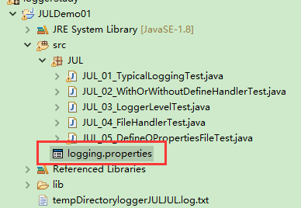
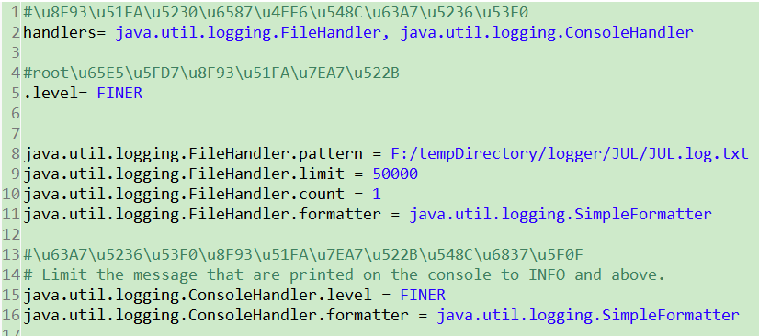
在这个配置文件中，我们自定义了一个logging.properties文件，并且在该文件中定义了两个Handler：一个ConsoleHandler、一个FileHandler。
@Test
public void testOwnPropertiesFile() throws SecurityException, FileNotFoundException, IOException {

//读取自定义的配置文件
LogManager logManager = LogManager.getLogManager();
logManager.readConfiguration(JUL_05_DefineOPropertiesFileTest.class.getResourceAsStream("/logging.properties"));
logManager.addLogger(logger);

logger.severe("SERVER...message");
logger.warning("WARNNING...message");
logger.info("INFO...message");
logger.config("config...message");
logger.fine("FINE...message");
logger.finer("FINER...message");
logger.finest("FINEST...message");
}
输出结果：
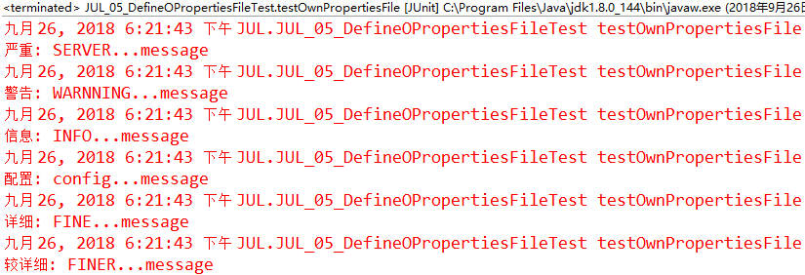
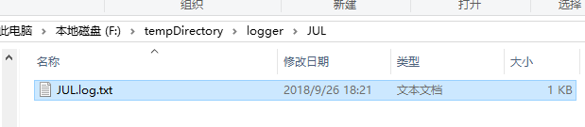
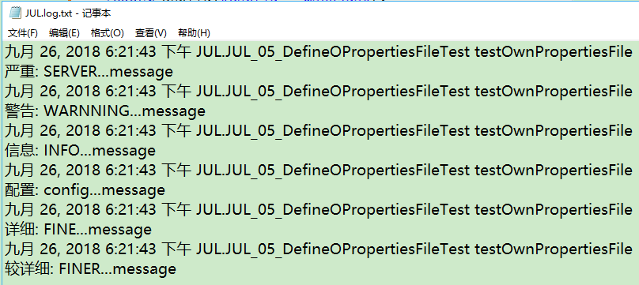
可以看到，控制台、文件中都有日志记录，并且日记记录的级别是FINER及其以上级别的。

源码：
